============================
xxxxxx Module
Verification Design Specification
============================
Version 1.0
2005-8-4

Revision History
Version | Date | Revision
Ver 1.0 | 2005-08-4 | Created by aiguo

Content

Puma开发指南

关于puma project的介绍
物理模型：
从系统的角度考虑出发，我们可以将所有的算法，系统，工程都看成黑盒子，这种思想与C++的思想是同出一则的；C++其实是一种思想，一种视角，一种看问题的态度；系统包含几个非常重要的特点：
- 封闭性
- 重现性
- 独立性
- 接口定义
puma project就是要系统整合方案，将子系统互连成一个更大的系统，当然这样的关系是可以继续下去，多个包含子系统的系统仍然允许进行更大规模的组合，以形成更大的系统；其实系统理论已经知道我们改造客观世界很长时间了，比如计算机网络就是一种系统设计方式，puma project同样也是一种系统设计方式，不过它是一种简单，严格的系统设计方式而已；
puma project主要用于提高芯片品质测试手段，对芯片算法进行分析，这个目的是基础，是出发点，当然puma project还可以产生很多扩展的功能，那就是另外的方向了，做一个简单示意图如下所示：

图1. 系统连接的简单形式
……
……
……
Unit1
Unit1
Unit1

Puma project对这个简单的连接关系进行分析，这个图包含4种基本成员：
Unit，这是最小子系统；
Port，依附与Unit，是unit数据输入输出通道；
Pin，必须与port相连，将unit连接起来；
Map，描述子系统之间的连接关系；
Puma project就是描述unit, port, pin, map之间关系的工程集合，它要指定一套标准，使得这种集成能易于实现；
在前面我们介绍过class CalgBase，这个类描述的就是各种算法的抽象黑盒子；puma的所有分析都建立在这样的黑盒子分析基础上；
typedef struct tag_TStreamCfg
{
int fmt;
int unit;
int width;
int height;
} TStreamCfg, *PTStreamCfg;

class CAlgBase
{
public:
CAlgBase(void);
virtual ~CAlgBase(void);

public:
virtual int Write(int index, char *buf, int len) = 0;
virtual int Read(int index, char *buf, int len) = 0;
virtual void ResetState(void);
virtual void SetInputCfg(int index, TStreamCfg *cfg);
virtual int GetOutputCfg(int index, TStreamCfg *cfg);
};

PIN
PIN表示的是最基本的连接关系，表示系统之间最存在连接，连接的存在必然有数据的流动，而且还能传递两个系统的关系信息；数据的流动不能造成数据的丢失或增加无效数据，因此将PIN定义为一个FIFO，这样PIN的状态有：
Empty：Pin里的数据被读空
Not empty：Pin被写入数据
几个注意事项：
- 由于Pin是FIFO，所以需要对Pin的memory size进行设置，为了不浪费多余的memory，需要注意设置memory size的大小；
- 由于是FIFO虽然保证了数据不会被修改，但写Pin的时候要注意要保证数据能被正确写入；
因此Pin的状态图如下：

empty
Not empty
write
read
图2、PIN的状态图

在系统运行中，每个pin里所传送的数据格式是确定的；
在前面type.h里介绍了许多中数据格式，我们将数据格式定义为4大类：
- Image stream;
如：rgb24, yuv422, jpeg等；
- Audio stream;
如：PCM, ADPCM, MP3等；
- Ctrl stream;
如：控制信号，这些信号需要被马上处理，比如AWB会修改digital gain的rgain, ggain, bgain；
- Syste stream;
如AVI, 3GP, MP4等格式，这些格式可能同时包含audio, image信息；另外还有一种特殊的stream格式：UNKNOWNSTREAM，这种格式为通用格式，但这种格式的数据不能在pin里传输，因为当系统开始运行时，pin里的数据必然是确定的数据格式；
以后还可能增加其他种类的stream；

关于pin的几点强调：
- 关于PIN的stream格式信息Pin是不需要了解的，它的目的只是为了传输数据，但由于Pin还存在连接unit的作用，所以Pin的format由输出数据的unit设定，由输入unit进行判断是否可以连接；
- 从工具使用效率方面出发，应当将图形化界面功能考虑在内，因此可以将图形界面里的坐标记录在在Pin的模型里；
- Pin有方向性，最基本的是单向的，表示数据按照箭头方向流动，双向箭头可以用两个单向箭头表示；
Pin表示的是两个系统之间的连接关系，因为系统之间的独立性，因此这系统1是不能知道系统2的信息的，但在构建大系统是可能系统1必须用到系统2里的一些信息，所以在此，利用pin与系统之间的连接性，系统能了解到pin的信息的特点，可以使用pin进行系统1和系统2的信息的传送；
比如：对于要处理image stream的系统来说，图像的高度，宽度，格式，数据宽度是两个存在连接关系的系统都必须处理的对象，这些信息应该可以通过pin进行传送；
再比如由于系统2是系统1的下一级，因此系统1结束运算后才能进行，这些状态是实时的，在每次运算都要保证这种优先级的关系；

因此pin里应该存在以下的信息：
width：表示image stream的图像宽度
height：表示image stream的图像高度
unit：表示image stream里每个单元所占的数据宽度
fmt：表示image stream的格式
其中，m_fmt是决定系统能否连接的关键信息，因此在大系统构造之后，系统运行之前，应该进行系统连接有效性的判断，比如上一级系统的输出为rgb24的格式，而下一级系统在该pin上所允许的输入格式为：{RG, BG, YUV422}；不包含rgb24这种格式，则表示这样的连接关系不成立，需要对系统连接进行调整；

在pinbase.h中包含：
class CPinPortBase
这是pin和port的基类，这个基类就是对TstreamCfg的运算封装起来；
其内部变量为：
private:
TStreamCfg m_cfg;
所提供的对这个变量的操作有：
void SetCfg(TStreamCfg *cfg);
送入cfg，修改内部属性；
TStreamCfg * GetCfg(void);
获取内部属性m_cfg的指针；
以下接口表示对m_cfg的各种属性的读写，修改；
void SetWidth(int width);
int GetWidth(void);
void SetHeight(int height);
int GetHeight(void);
void SetUnit(int unit);
int GetUnit(void);
void SetFormat(int fmt);
int GetFormat(void);

我们定义CPinBase如下：
class CPinBase : public CFifoBuf, public CPinPortBase
CpinBase同时继承了CfifoBuf和CpinPortBase的属性；
private变量有：
m_flag;
该变量用以表示CpinBase是否含有数据；为0表示pin里含有数据或其上一个操作为写操作；
接口有：
首先继承FIFO的属性；
virtual int Write(char *buf, int len);
向pin里写入数据，如果len为0，则根据pin里所传输的stream format进行判断，如果是ctrlstream，则不作任何操作；如果是其他格式，则将m_flag = 0，表示该pin被写入；
virtual int Read(char *buf, int len);
从pin里读出数据，如果pin里的数据被读空，则m_flag = 1，将标志置起；
int IsFifoEmpty(void);
返回pin的状态，这个状态与Fifo属性有些区别，返回的就是m_flag的值，也就是说Fifo可能是空的，但由于最后一次对pin的是写操作，所以仍有可能该状态为非空；unit可以通过对该状态的判断

Port
Port分为inport和outport两种；
Inport为输入port，输入port需要对输入pin里所传输的stream数据格式进行判断，在系统运行时，输入port的格式会与输入pin的数据格式设置一致，会被并需要将输入pin的数据读出，这样做有两个目的：
- 清空输入pin，使得pin的输出unit能对pin
- 将pin里的数据暂存提供给unit使用，而且这些数据不能丢失；
但在实际使用中，出于测试的需要，可能输入port并没有输入pin连接，此时并不是说输入port就没有stream的激励，此时port的激励输入是文件，在这种情况下，需要指定输入stream的格式；
因此输入inport的属性有：
输入pin指针；
输入文件名；
输入文件管理工具；
输入stream格式说明；
允许输入stream格式列表；
将pin的stream读出的暂存；
format列表暂存；
port里stream暂存中有效数据的长度；
port里stream暂存的当前数据地址；

outport为输出port，输出port包含以下属性：
输出文件名，用于保存输出stream;
输出pin指针；
输出文件管理单元；
是否保存输出文件选项；
输出stream的格式说明；

在inport.h中包括：
针对inport和outport的特点，建造一个公用基类CportBase;
class CPortBase
定义CportBase如下：
class CPortBase : public CBaseObject, public CPinPortBase
内部配置变量有：
protected:
char m_filename[DEFAULT_FILENAME_LEN];
CPinBase *m_pin;
CFileBin m_fb;
M_filename表示port所用到的文件名；
M_pin表示相连的pin指针；
M_fb文件管理工具；
提供的方法有：
virtual void Close(void);
关闭所打开的文件；
void SetFilename(char *filename);
设定port会用到的关联文件名；
char *GetFilename(void);
获取关联文件名；
void SetPin(CPinBase *pin);
设置所连接的pin指针；
CPinBase *GetPin(void);
获取与该port连接的pin指针；

class CInportProp
class CInportProp : public CPortBase
内部配置向量有：
private:
int m_fmtcnt;
表示该port所能支持的所有stream format格式总数；
int *m_fmts;
该port所能支持的stream format列表指针；
CBufferBase m_pool;
Port里所分配的暂存，用于将pin里的数据读出，正如前面所分析的，它将pin的stream清空，保证上一级unit能正常工作；
CBufferBase m_fmtpool;
用于存储port所能支持的stream format列表；
int m_len;
暂存里有效数据的长度；
int m_pos;
暂存里有效数据的当前地址，当m_pos ＝ m_len表示所有的有效数据都被读出，此时暂存被清空，并再次允许从pin里读出stream数据；

提供的服务有：
virtual int Read(char *buf, int len);
从port里读出数据放在buf里，其返回值在>=0的情况表示读出的数据大小，当返回值＝－1则表示当前的没有输入pin，需要从port所指定的file读取数据，但读取过程出错；
virtual void Open(void);
打开port所指定的输入文件，打开方式为读方式；
public:
void SetPortFormats(int count, int *format);
设置当前port所能支持的format类型，总共有count种类型；
int GetFmtCount(void);
获取当前port所能支持的format类型总数；
int *GetFormats(void);
获取当前port所能支持的format类型指针；
void AddRpoint(int rp);
增加输出数据的指针；
当外部读出port的数据后，可能没有完全用完，调用这个服务的目的是为了增加port内部暂存的地址，在每次使用了port的数据后都必须调用这个服务告诉port；
举个例子，使用者从port里读出了100个字节，然后将这100个字节里的40个字节写入alg，则需要调用port->AddRpoint(40)修改port内部的指针；
int HasUnknowType(void);
判断port所支持的stream格式里是否存在unkown type这样的数据类型；

class CInport
class CInport : public CChainTool<CInportProp>
由于每个unit的输入pin的个数未定，因此使用chaintool来描述inport属性；

在Ouport.h中包括：
class COuportProp
class COuportProp : public CPortBase
内部配置向量有：
private:
int m_bsave;
该port的输出数据是否需要保存；

提供的服务有：
virtual int Write(char *buf, int len);
向port里写入stream数据buf，buf长度为len，返回值为实际写入数据长度；
virtual void Open(void);
将port所指向的文件打开，打开方式为写入方式；
public:
void EnableSave(int sel);
允许将输出的stream数据保存下来；
int IsSaveFlag(void);
返回当前port的stream数据保存标记，非0表示保存输出stream；

Unit
Unit表示最小基本单元的系统实现，下面来分析一下Unit的特性；
Unit包含input ports和output ports；

Unit
Input port
Output port
图3、Unit模型

如图，从习惯出发，在unit的左边为Input ports，在unit的右边为Output ports；
从绘图方面考虑，每个port应该有一定大小，保证pin连接的正确性，太小了可能出现鼠标无法确定位置的情况，连不上了☺
Port的目的很明确，确保pin和unit的可靠连接；
Unit可能包含1个input port，多个inpurt port，甚至没有input port；
Unit同样也可能包含1个output port，多个outpurt port，甚至没有output port；
通常我们称没有input port的unit为source unit；
没有output port的unit为sink unit；
既有inport port，也有output port的unit被称为transform unit；
不过我们要分析的主要是transfrom unit；

unit的运算依赖于pin里所传输的stream，前面提到我们所要面对的stream目前有4种，下面根据这4种stream的特点，分别分析一下对unit区别；
- Image stream；
  - Image stream表示的是image data，它必然是unit所要研究的对象，因此没有得到image stream，unit是不会启动运算的；
  - Image stream是二维数据，我们一般要研究的图像都是有确定width, height的，因此unit的研究对象是frame，因此每处理1个frame都应该sync一下；在这儿大致简单的介绍一下video stream的数字信号格式；
为了保证video stream的正确传输，video stream信号里包含vs, hs两种同步信号，以及点时钟pclk信号；比如640X480的两个vs之间传输了一帧图像，其中包含480个hs, 640x480个pclk信号；

vs
图4、video stream数字信号格式
hs
blank

图4中，vs表示新的一帧开始，hs表示新的1行开始，在vs之间，hs之外还存在blank信息，blank表示无效的行信息；
虽然image unit需要对每个pixel进行处理，但由于image是二维图像，因此对图像进行频域分析的算法往往需要将以前的行信息储存下来，因此在实际算法里，为了加速算法的实现，可以使用将image unit的算法对象设置为行；
下面再对unit的行为进行分析：

Unit
图5、unit的行为模型分析
P1
P2

1．在信号处理，输入与输出波形一致；
P1: vs
P2: vs
图6、立即输出unit

Image stream通过这样的unit，信号不会产生delay；比如：digital gain, lens falloff这样的模块，它不需要使用频域信息，算法可以在每个pixel上独立运算；
2．在信号处理上，输入与输出波形存在时延，时延 > 0；
P1: vs
P2: vs
图7、有时延的unit

Image stream通过unit后会产生时延，由于stream的特点，传输一帧的时间总长在unit前后是没有变化的，因此我们规定时延应该是对vs产生的；
比如DPD，CFA，sizer，就会产生时延；
3．在数据格式转换上，输入数据格式与输出数据格式不一致；
比如CFA unit的输入数据格式为rawdata，而输出数据格式为raw rgb；
JPEG unit的输入数据是yuv blk的，而输出是jpeg data；
- 在数据格式转换上，输入数据和输出数据单元的宽度不一样；
比如gamma调节，输入为10bit数据，而输出为8bit数据；
- 在数据量上，输入与输出的总数据量上不等；
比如sizer，如果是缩小，则输入数据 > 输出数据；
如果是放大，则输入数据 < 输出数据；
数据格式并没有改变；
- 在数据量上，每次输入或输出的数据量大小不可确定；
比如JPEG数据量的大小是无法确定的，而这将影响pin的size，必须保证pin里能储存足够的数据；
- 为了区别算法之间的差异，每个算法都有唯一的ID，这个ID是它的特性，比如在PCB设计中，ARM7是唯一的，任何一个ARM7的器件都有相同的属性；
- 由于相同目的的算法的实现方式有很多中，因此应该将这些算法归纳在同一个地方；因此需要给这些不同的算法以子类定义；
比如digital gain可以使用整型数据做gain，也可以用浮点运算；如何区别这些运算，需要定不同的子类型；
- 不同的算法模块可以有自己的描述语句，这个描述语句是可以设置的；
- 对于ctrl class类型的port，如果algorithm没有输出，则不要向port输出；
- 在整合大系统时，需要动态的设定每个unit的编号，这个编号在系统连接图里是唯一的，比如PCB设计中，允许有多个ARM7，但每个ARM7的连接编号有不一样；

下面来描述unit的状态机：
最基本的状态机为：

idle
done
run
new
图8、UNIT的状态图

该状态机表示的是unit的状态变化，用于unit之间相连时必须遵循的优先运行次序，这个状态与pin里stream的flag统一起来；
处于idle状态的unit，run之后进入done状态；
处于done状态的unit，当条件成熟，done状态可以转换到idle状态；
其实idle和done状态的区别仅在于是否允许unit执行运算；
在前面对pin的分析中，我们可以将pin的empty状态与unit的状态统一起来，unit为done时，pin进入not empty状态，这样上一级的状态就告知到下一级unit了；当下一级unit把pin里的stream都读空后，上一级发现pin空了，也就进入了idle状态，可以再次运行；

结合下图详细介绍如下：

Unit1
Unit2
Unit3
Unit4
图9、简单系统用于分析unit基本状态机
Pin1
Pin2
Pin3

Unit1：没有输入pin，有一个输出pin；
Unit2：没有输入pin，有一个输出pin；
Unit3：两个输入pin，1个输出pin；
Unit4：一个输入pin，没有输出pin；

得到unit和pint的状态变换表如下：
time | pin1 | pin2 | pin3 | unit1 | unit2 | unit3 | unit4
0 | empty | empty | empty | idle | idle | idle | idle
1 | not empty | not empty | empty | done | done | idle | idle
2 | empty | empty | not empty | idle | idle | done | idle
3 | not empty | not empty | empty | done | done | idle | done
Time = 0：系统开始工作，所有的pin和unit都是empty和idle状态；
Time = 1：由于pin1为empty，unit1可以进行计算，因此unit1进入done状态，由于unit1将数据写入了pin1，所以pin1进入not empty状态；同理，unit2和pin2的状态也相应发生了变化；
Time = 2：由于pin1和pin2都为not empty状态，而pin3为empty状态，允许unit3计算，所以unit3进入done状态，pin3被unit3写入数据进入 pin1和pin2的数据被读空，所以pin1和pin2都进入empty状态，相应unit1和unit2其实就进入了idle状态；
Time = 3：由于pin1和pin2都是empty状态，因此unit1和unit2允许算法运算，unit1和unit2进入idle状态，pin1和pin2进入not empty状态；而由于pin3的状态是not empty，所以unit4被执行，进入done状态，pin3的数据被读空，所以unit3变为idle状态；
总结一下，unit能否被执行的两个必要条件是：
- 如果输入pin是stream pin，则pin里必须数据；
- 输出pin为stream pin，则输出pin必须为空；

关于unit的连接，
- unit必须对所连接的input pin进行判断，确定这个连接关系成立；并设置输出pin的格式；
- 如果unit有输入port，但没有给它指定输入pin，则必须给它指定输入文件，并指定输入文件所描述的stream的format, width, height, unit；
- 如果unit的输入port连接了输入pin，则该输入port的format, width, height, unit都从输入pin里获取；
- 如果unit的输出port指定了文件名，并允许保存，则输出的stream要写入该输出文件；

所以从上面的分析我们可以将unit的模型分成以下几个部分来讨论：

baseunit.h中包含：
建立class CBaseUnit；
class CbaseUnit为cmodel容器，
包括：
private:
char **m_pAlgstr;
int m_AlgCount;
int m_algsel;
int m_number;
char m_desc[DEFAULT_FILENAME_LEN];
m_ pAlgstr 表示unit所包含的所有具体算法实现的算法描述字符串的指针；
m_ AlgCount 表示总共有多少种实现算法；
m_ algsel 表示当前选中的算法；
m_number 表示在系统连接图里的编号，这是唯一的，每个unit都必须有一个；
m_desc 指unit的描述，比如dpd算法可将这个描述设置为“DPD”，这个描述可以动态改变；

protected:
CInport m_inpchain;
COutPort m_oupchain;
CBufferBase m_pool; //temp buffer, child class can set temp buffer size
M_inpchain表示所有的输入port;
M_oupchain表示所有的输出port;
M_pool为暂存，用于port和unit之间的数据交互；

protected:
CAlgBase *m_pAlg;
Unit所采用的算法指针；

CbaseUnit提供以下接口服务：
public:
void PostProcess(void);
void Open(void);
int Process(void);
int CheckConnect(void);

public: //must be implement in dedicate algorithm
virtual int GetID(void) = 0;
virtual void ChoiceAlg(int sel);
以上是public的服务，直接可以对外提供服务；
void PostProcess(void); 当unit结束运行后，需要调用这个服务以关闭所有打开的文件；
void Open(void); 在unit运行前，需要调用这个服务以打开所有需要打开的文件；
int Process(void); unit提供服务的接口，调用这个接口，unit将被运行1次；其返回值有：
UNIT_IDLE,
UNIT_DONE,
UNIT_FAILED
UNIT_IDLE 表示Unit处于idle状态，比如当unit没有输入时，unit无法运行，所以状态为idle；
UNIT_DONE 表示unit处于Done状态；
UNIT_FAILED 表示unit在运行中出现错误，比如读取文件出错等情况，同样，系统也无法运行；
int CheckConnect(void); 用于检查unit的连接关系是否正确，其返回值有：
UNIT_IDLE,
UNIT_DONE,
UNIT_FAILED
UNIT_IDLE 表示Unit的信息不完整，还无法判断连接是否正确；
UNIT_DONE 表示unit的连接关系正确；
UNIT_FAILED 表示unit的连接关系错误；
该接口必须在unit算法执行前调用，它将对unit的连接关系进行检查，并设置输出pin的属性；

virtual int GetID(void) = 0; 是虚函数，子类需要重载，返回的是代表unit属性的唯一的ID；
virtual void ChoiceAlg(int sel); 是虚函数，表示unit将采用编号为sel的算法，子类重载后必须修改m_pAlg的指针；
这两个函数都必须在unit运行前设置正确；

protected: //must be implement in dedicate algorithm
virtual void UpdateConfig(void) = 0; //update configuration
该接口必须被子类重载，比如image stream在每帧开头允许更新其内部的配置参数；

protected:
virtual void CtrlInPinProcess(int index, char *buf, int len);
有的算法包含ctrl port，当连接在这个port的pin里包含数据时，根据ctrl pin的特点，unit应该及时响应这些控制信息；index表示输入pin的编号，buf表示ctrl 控制数据，len为控制数据长度；

protected:
virtual int CheckInpins(void); //when check connect, check image size
检查输入pin的连接关系，在CBaseUnit里对pin的format进行了判断，在CimageUnit里对pin的width, height进行了判断，但子类仍然可以根据自己的特点重载这个接口；

private:（no care）
void SetInputCfg(void); //when check connect
根据输入pin，设置输入port的配置；
int SetOutputCfg(void); //when check connect
根据unit内部算法特点，设置输出port的配置；

protected: //image inherit, no need inherit
virtual int DummyProcess(void);
当image unit时，由于时延算法的存在，为防止unit计算出错，需要在算法里模拟vblank信号，这个接口就是用来模拟vblank信号，另外从stream的处理可以设定，没有输入pin的才允许执行DummyProcess；
protected:
void SetInportFormat(int index, int count, int *format);
设置输入编号为index的输入port所能支持的format列表；

private:(no care)
int CheckInpinStatus(void);
检查输入pin的状态，是否为空，所有的输入pin不为空是unit运行的必要条件；
int CheckPinStatus(void);
检查所有pin的状态，包括输入pin和输出pin，它会调用CheckInpinStatus；
int WriteAlg(void);
将input port里的数据写入algorithm，驱动unit开始运行；
void ReadAlg(void);
从algorithm里读出stream，并将stream写入output port;

public:
void SetInPinCount(int inpcnt); //call it when initialize
设置输入port的数量，这个服务并不是所有的unit都支持；
void SetOuPinCount(int oupcnt); //call it when initialize
设置输出port的数量，这个服务并不是所有的unit都支持；
void SetDesc(char *str); // call it when initialize
设置unit的描述string

protected:
void SetAlgStr(int count, char **str); //call it when initialize
设置unit所包含的算法的描述；

public:
CInportProp *GetInport(int index);
获取编号为index的输入port的指针；
COuportProp *GetOuport(int index);
获取编号为index的输出port的指针；
int GetInPinCount();
获取输入port的数量
int GetOuPinCount();
获取输出port的数量；
void SetInputPin(CPinBase *pin, int index);
将pin连接到编号为index的输入port上；
CPinBase *GetInputPin(int index);
获取与编号为index的输入port相连的pin指针；
void SetOutputPin(CPinBase *pin, int index);
将pin连接到编号为index的输出port上；
CPinBase *GetOutputPin(int index);
获取与编号为index的输出port相连的pin指针；

public:
int GetTotalAlg(void);
获取unit所包含的算法的总数
char *GetAlgDesc(int index);
获取unit所包含的编号为index的算法的描述string
int GetCurAlg(void);
获取unit当前使用算法编号
char *GetDesc(void);
获取unit的描述string
void SetNum(int num);
设置当前unit的编号
int GetNum(void);
获取当前unit的编号

几个比较重要的流程图：
图1、CheckConnect() 流程图
判断输入pin里传输的格式能否与port所支持的匹配
设置输入port的格式＝输入pin的格式
匹配
设置输出port格式
Return UNIT_DONE
Return UNIT_FAILED
成功
失败
CheckInputPins()
SetInputCfg()
SetOutputCfg()

获取下一个port
从port里获取pin
Pin里的格式是否＝gDefaultFmt
判断pin的format是否与port匹配
否
Return unit_fail
否
是
Return unit_done
最后一个port
该pin尚未被设置
图2、CheckInputPins()流程图

Return unit_idle

判断输入pin的状态，所有的非ctrl且有连接的pin里都包含数据
执行Flag = dummyprocess()
WriteAlg()是否正确
ReadAlg()
是
Flag = UNIT_IDLE
正确
Return UNIT_IDLE;
否
Return flag;
其他
Return UNIT_DONE;
Return UNIT_FAILED;
图3、Process()流程图

Dummyprocess()用于比如在imageunit里，每个frame之后应该delay一定行数；

imageunit.h中包含：
建立class CImageUnit；
class CImageUnit : public CBaseUnit
包括：
private:
int m_dummcount;
int m_dummyline;
正如前面多次提到的，有些算法会造成stream传输的延迟，m_dummyline表示每帧输出结束后，需要delay的行数，缺省值 ＝ 10;
m_dummycount是计数器，保证m_dummyline的delay时间；
public:
void SetDummyline(int dummyline);
设置m_dummyline;
int GetDummyline(void);
获取m_dummyline;
protected:
virtual int DummyProcess(void);
重载的dummyprocess（）；
protected:
virtual int CheckInpins(void);
重载的CheckInpins（），不过这个接口不一定能完全适合子类的使用，在这个判断里对输入pin里传输的image size进行判断，如果不一样return FAILED；如果这个判断与算法思想不一致，则子类需要自己重载这个服务；

- Audio stream；
- Control stream;
- Syste stream;

Map
Map最主要的目的是表示unit之间的连接关系，将这些子系统组合成系统，并对系统进行分析；因此其特点为：
- 表述unit之间的连接关系；
- 可以控制unit的流程
图12、map model
Unit1
Unit2
1
1

定义Tmap结构为：
typedef struct tag_TMap {
CBaseUnit* psrc;
int portout;
CPinBase pin;
CBaseUnit* pdst;
int portin;
} TMap, *PTMap;
用来描述基本的连接关系：
psrc表示输出unit，如图12中unit1；
portout表示输出unit的port号，如图12中的左边的1；
pin表示连接的pin，如图12中的箭头；
pdst表示输入unit，如图12中unit2；
portin表示输入unit的port号，如图12中右边的1；

mapbase.h中包含：
CmapBase从class CPChainTool继承，从这样的继承关系可以看到，CmapBase不会包含unit实体，也就是说unit是在外部构建的，因此，CmapBase强调的是对map里的unit的行为的管理，并不对unit的空间分配和具体行为管理；
class CMapBase : public CPChainTool <CBaseUnit> 的成员函数定义如下：
public:
virtual void DeleteUnit(CBaseUnit * punit);
将punit从map里删除；
public:
int PreProcess(void);
进行系统运行前的准备工作，必须在process调用前执行，任务包括：设置unit的配置参数，确定map的连接关系是否正确等；
return 0表示成功；
return 非0表示不成功；

流程图如下：

false
检查当前unit的输入stream格式是否符合unit的要求
true
设置当前unit为下一个unit
当前unit是否不为空指针
true
Return flag
Flag = 1
Flag = 0
图13、preprocess流图

false

void PostProcess(void);
process()之后调用该服务，调用所有unit的postprocess()，关闭所打开的文件；

int Process(void);
process()的每次调用都将所有的unit运行一遍，如image unit，运算量按line计算；

当前unit是否不为空
调用unit的process()，获取return值
True
记录false or idle情况
将下一个unit定为当前unit
所有unit都为idle or false？
false
True
false
Return 0
Return 非0
图14、process流程

关于CalgBase的介绍
class CalgBase，这是所有cmodel算法实现的基类；
该class的物理模型为：

图1、algorithm模型
reset

如图1，algorithm可能需要处理的对象比较多，从黑盒子的角度出发，输入stream放在左边，输出stream放在右边，图1表示的是3输入，2输出的algorithm模型；reset信号将黑盒子reset到确定状态；
比如：DPD是1输入1输出，edge enhancement是2输入1输出；
包含以下几个个接口：
virtual void ResetState(void);
该函数与芯片里的reset internal counter的作用相似，黑盒子内部有很多状态，计数器等，调用该接口将黑盒子reset到确定状态；
virtual int Write(int index, char* buf, int len) = 0;
表示向algorithm里的编号为index的输入port送入stream buf，buf长度为len;
virtual int Read(int index, char* buf, int len) = 0;
表示从algorithm里编号为index的输出port里读出数据放在buf里，buf memory为len;
为了保证算法的执行效率，在此对该模型做个规定：
image stream：
输入数据按行对齐，每次送入write数据必须支持<=1行数据的输入，支持这些数据分次送入；
每次read的数据也必须为行数据量的整数倍；比如缩小的sizer输出数据为0或1行；放大的sizer输出数据为1行或多行；

举例如下：（单位：行数据）
time | 1 | 2 | 3 | 4 | 5
write | 0.3 | 0.3 | 0.3 | 0.3 | 0.3
实际write | 0.3 | 0.3 | 0.3 | 0.1 | 0.3
read | 0 | 0 | 0 | 1 | 0
假设对黑盒子写入之后马上读取，如上表所示，假设每次向黑盒子写入0.3行数据，实际上第4次只能写入0.1行数据，在读过程中，知道第4次才能读出1行数据；
compress image stream：
当encode，显然能满足image stream的标准；
当decode，则write没有限制，但read仍然要满足行数据量的整数倍的要求；
audio stream：
数据包大小按照一定长度打包，但这个packet尽量大，如：mp3的编号要按照2048进行dct，则2048是一个标准包；read必须按照这个packet对齐；
由于stream必然有自己的格式说明，因此，定义结构体
typedef struct tag_TStreamCfg
{
int fmt;
int unit;
int width;
int height;
} TStreamCfg, *PTStreamCfg;
来对stream进行描述；
fmt表示stream的格式，等于stream class << CLASSSHIFT | fmt;
如：image格式为RAW_BG就被表示为：
(VIDEOCLASS << CLASSSHIFT) | RAW_BG;
unit表示每个单元所占字节宽度；
width在stream为image stream时，表示图像宽度；
height在stream为image stream时，表示图像高度；
virtual void SetInputCfg(int index, TStreamCfg *cfg);
设置编号为index的input pin里所送入的数据格式为cfg；
virtual int GetOutputCfg(int index, TStreamCfg *cfg);
获取编号为index的output pin里所送出的数据格式，存储在cfg里，若返回值非0表示该获取动作失败，比如没有index这个output pin等情况；

class CImageAlgBase，这是所有image algorithm cmodel算法实现的基类；
其物理模型如下：

图2、image algorithm模型
reset
Image 1
Image 2
Image3

如图：对于图像处理的黑盒子其输入stream包含image，而且输出stream也包含image；由于input pin，output pin的数量不可确定，因此可能产生以下几种情况：
- 输入和输出的image都可能不一样大，比如缩小的sizer，输入图像尺寸大于输出图像尺寸；
- 比如带thumbnail的jpeg，其输入stream包含thumbnail和jpeg stream，显然这两种图像的尺寸是不一样大的；
- 可能各个通路的输入图像是不同步的，image box应该能处理这些不同步的情况，并得到正确结果；
- 同步中最重要的作用就是update配置，因为image box包含许多可以被调整的会在计算中使用的参数，这些参数每帧都会变化，由于frame是图像处理的最小单位，因此这些参数的变化不能在帧内完成；
而且各个输入pin的unit宽度可能也不一样，如何处理这样许许多多的情况正是构建image algorithm基类的关键；
我们对模型定义如下：
- 任何一个image box都有一个主尺寸，所有的行为判断都按照这个主尺寸进行；
- 继承CalgBase的所有接口；
- 接口ResetState()表示将image box的内部计数器重置；
- 增加接口IsFrameDone()表示1帧是否结束，image box参数的改变将在FrameDone之后，新frame之前生效；
在CimageAlgBase实现中的接口有：
virtual int IsFrameDone(void);
该接口返回值为：非0表示FrameDone；
这个服务需被子类继承，由子类判断是否可以更新参数；
举个简单的实现IsFrameDone()的流程图例；
假设图像输出高度为height；
image box的每次输出图像，都将输出行数加到一个累加器sum上；
当sum = height，表示IsFrameDone发生；
另外还有属性：
protected:
int m_outline;
表示输出数据变化情况，该值为－1时表示cmodel尚未启动过，一般情况，该值的范围在【0…height】之间，当m_outline ＝＝ height表示一帧数据输出完毕，可以在此时对cmodel参数进行修改；

Add new cmodel
首先你会问新的cmodel添加在什么地方？其实很简单，你在已有的工程中查找有没有对应的工程，如果有就不需要新建工程（如：想添加一个V568 ISP 的LensFallOff的cmodel,就可以找到CModelLensFallOff这个工程），否则就要自己建立新的工程。现在分别说明这两种情况：

在已有的工程中添加新的cmodel

首先添加你的算法类（C**alg）到所在的工程（如C568LensAlg），这个一般都继承CAlgBase，但你会问C568LensAlg继承的是CImageAlgBase啊！你说的没有错，我们把Image算法的公共部分又进行了封装，封装成CImageAlgBase，而CImageAlgBase则必须继承CAlgBase，以后我们也可以把其他的公共部分封装成一个基类出来，如CAudioAlgBase、CVideoAlgBase等。
同时，这个类必须继承父类的6个方法：
virtual int IsFrameDone(void);
virtual void ResetState(void);
virtual void SetInputCfg(int index, TStreamCfg *cfg);
virtual int GetOutputCfg(int index, TStreamCfg *cfg);
virtual int Write(int index, char *buf, int len);
virtual int Read(int index, char *buf, int len);

详细说明请参考CalgBase的说明

算法写好了，你会问接下来做什么？接下来你就完成Puma中重要的一个类，它就是Puma中说的Unit类，如果原来工程中有就不需要创建此类了，如果不存在就创建一个类，如CModelLensFallOff中的CLensFallOff类，这个类必须继承CBaseUnit，此时，你不耐烦的问，怎么会呢？它明明是继承CImageUnit。是的，它是继承的CImageUnit，但和上面一样C568LensAlg继承CImageAlgBase一样的理由，你现在该明白了！这个类必须重载父类的三个接口（方法）：
virtual int GetID(void);
virtual void ChoiceAlg(int sel);
virtual void UpdateConfig(void);

成员变量有：

工程中算法类的作为其成员变量，如C568LensAlg m_568lansalg，如果这个工程中有几个算法，那么分别各个算法作为此类的成员变量。

Unit类的框架完成，你就会问具体实现怎么做？现在就回答这个问题，首先我们从构造函数数起（下面用CLensFallOff实例来说明问题）：
- 构造函数CLensFallOff(void);
CLensFallOff::CLensFallOff(void) : CImageUnit(1, 1, "Lens falloff", 10)
句代码前两个参数分别决定Unit类有几个Inport和Outport（如果不明白，请仔细阅读Puma project的介绍），就这个类本身而言有一个输入端和一个输出端，如图所示：
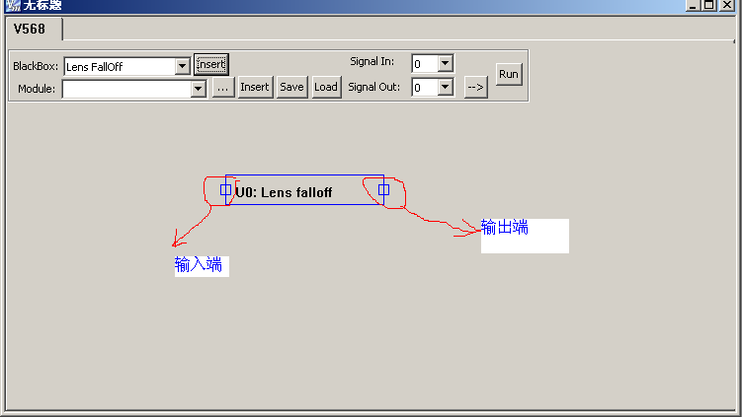

你也同时发现第三个参数"Lens falloff"就是上图中Unit的名称，第四参数是CImageUnit类所独有的，这个就不在详细的说明。

构造函数中 this->SetAlgStr(gTotalLansFallOffAlgType, (char **)gLansFallOffAlgType);句代码也是非常重要的，它决定这个Unit里有几个算法和他们的名称，在上图中双击Unit中间部分，就会弹出如下图的对话框，就这个类而言有两个算法，名字分别是V568LansOff和VLansOff，gTotalLansFallOffAlgType和gLansFallOffAlgType变量应该定义在此类的cpp中
Static const char *gLansFallOffAlgType[] = { "V568LansOff", "VLansOff" };
Static const int gTotalLansFallOffAlgType = sizeof(gLansFallOffAlgType) / sizeof(char *);

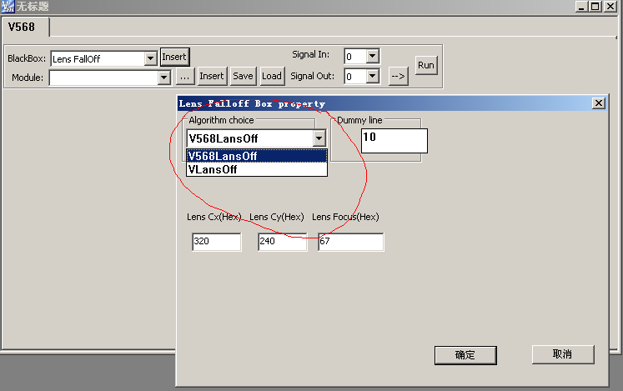

this->m_pAlg = &this->m_568lansalg;
this->m_nSel = 0;
这两句代码说明了初始时，算法选择了C568LensAlg的算法。

this->SetInportFormat(0, sizeof(g_LensFormats) / sizeof(int), (int *)g_LensFormats); 这句代码也是非常重要的，在构造函数里必须调用的一个函数，这个决定你输入时选择的数据类型，LensFormats变量也应该定义在此cpp中，详细查看原代码，下图就是此类对输入类型的控制，只要双击Unit输入口就会弹出如下对话框：
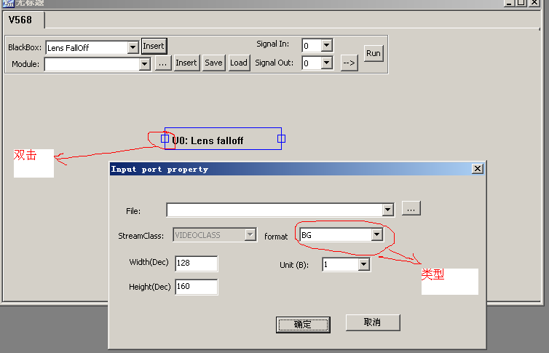

- virtual int GetID(void);函数重载父类的方法（必须重载）
int CLensFallOff::GetID(void)
{
return LENSFALLOFF_BOX | (ISPCLASS << CLASSSHIFT);
}
这里必须是LENSFALLOFF_BOX与上(ISPCLASS << CLASSSHIFT)，否则就不能得到正确结果，其中要注意的是：ISPCLASS是LENSFALLOFF_BOX所属的Class,因此在这里要特别引起路人的注意。

这个方法返回这个Unit的ID, LENSFALLOFF_BOX必须在工程CmodelBoxData中的BoxData.h中定义，如下图：在这里加“东东”要特别小心，我们在第四点中特别说明，请参考第四点“添加新Cmodel的ID规则”。

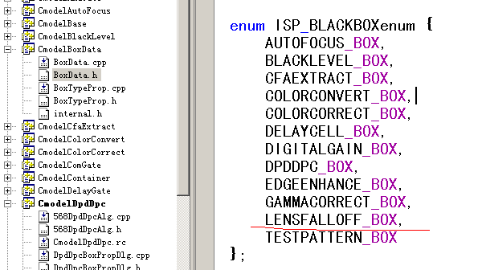

- virtual void ChoiceAlg(int sel);继承父类来选择当前Unit所要运行的算法，如果这个Unit只有一个算法，这个类可以不重载父类的算法。、
- virtual void UpdateConfig(void);继承父类，在这个函数里可以配置你算法中需要的参数，如V568LansOff中需要三个参数，在界面里体现如下图：

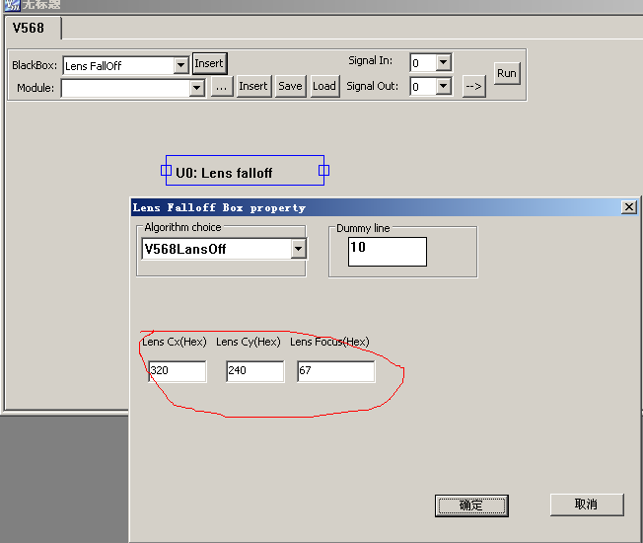

这时你会惊讶的问，这个对话框怎么弹出的？现在我们就来回答这个问题。
- 那就是在完成Cmodel中最后一个类，这个类就是上面的对话框，例如在CModelLensFallOff中的CLensFallOffBoxPropDlg类，这个类也必须继承CBaseBoxPropDlg类，但实际中CLensFallOffBoxPropDlg继承了CImageBoxPropDlg，这时不回答你就明白是什么意思了，和上面同样的道理。
- 这个类主要是设置算法中需要设置的参数，例如C568LensAlg中需要设置三个参数，那么你会问这三个参数怎么样才能设置在C568LensAlg中？其实这也是我想回答的一个问题，那就是我们必须通过CLensFallOff类设置，在CLensFallOffBoxPropDlg的父类中可以得到CBaseUnit的指针，我们可以把这个指针强行转换成CLensFallOff的指针，得到这个指针就可以把这些参数设置给CLensFallOff，然后再通过CLensFallOff设置到C568LensAlg中去。这就是我们为什么在CLensFallOff中增加了三个private的成员变量。
- 同时要把此对话框中的资源的ID复制一份到BaseClass的dlgres.h中。如下面两幅图：

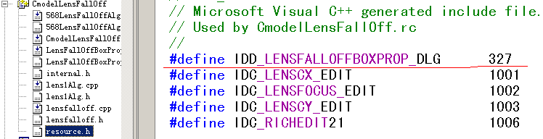
原文件
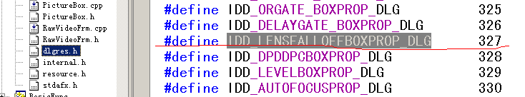
目的文件

现在你终于可以轻松一下了，但也不要高兴的太早，现在运行Dragon，你会会发现你写的代码好象并没有加在Puma框架中。接着我们的工作就是要把写好的代码加入Puma框架中。
- 打开CmodelContainer工程，这个工程是一个Cmodel的容器，我们只有把我们的cmodel加入在这里，我们的代码才能在Puma中发挥作用。
- 打开CUnitContainer类，在的.h中加入下图中画红线一行代码，同时在Add()和Del()方法中加入对应的代码。具体请看原代码。
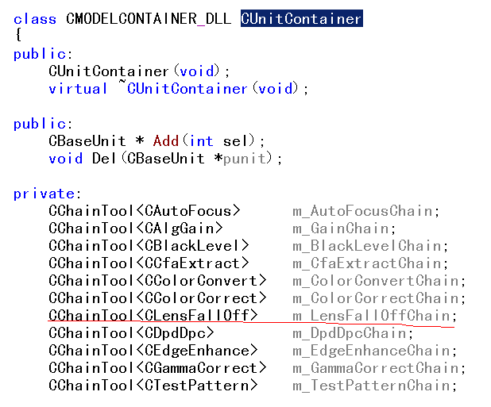
- 打开CPropContainer类，在.h中加入下图中画红线一行代码，同时在CBaseBoxPropDlg* GetPropDlg(int sel);方法中加入对应的代码，具体参考原代码，但要注意：Case里的枚举变量必须和CModel***中GetID()方法中的一致。
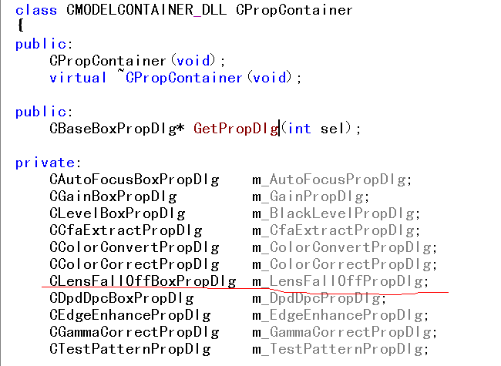

创建一个新的工程添加cmodel

创建新工程时要注意，我们要创建一个动态库（.dll），同时也不是MFC的DLL，再加上一些统一的配置，这样就给大家创建工程带来了好多不便，为统一我们有一种比较简单的创建动态库的方法，如下：
    - 确定你要创建库的目录，如我们要\Dragon\Cmodel\CmodelAlg\Gates\目录下创建一个CModelTest，那么我们就在此目录下新建一个文件夹CModelTest，如下图：
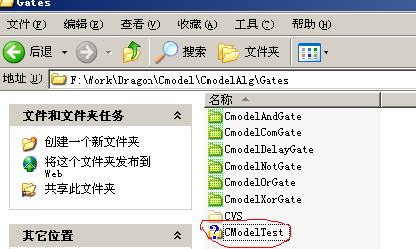
    - 在Dragon\Cmodel\CmodelAlg\Gates\CmodelAndGate\文件夹里拷贝工程文件CmodelAndGate.vcproj到CModelTest文件夹里，并且对此工程重命名为CModelTest.vcproj，如下图：
    - 添加CModelTest.vcproj工程到Dragon.sln中，如下图：
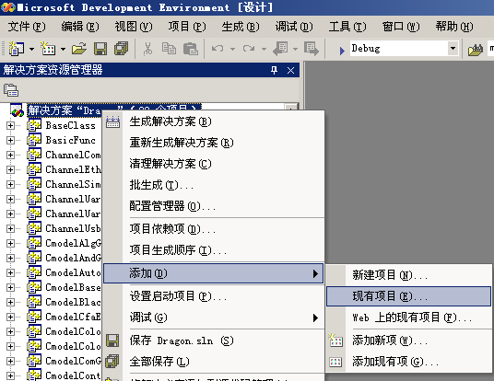

    - 添加进来后你会发现工程的名字和并不是你要想要的名字，还是原来的名字，这下你就不知道哪个是要修改的，其实很简单，你打开工程中的文件（.cpp或.h），有一个是打不开的，你把打不开的那个工程中的文件统统删除，如下图：
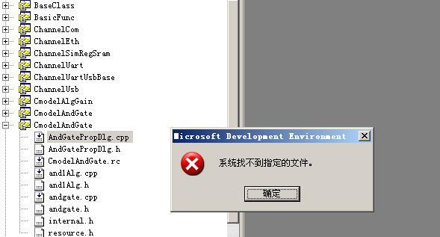

    - 把文件删除后并对此工程进行重命名，改成你想要的名字，然后保存工程，一切都OK了，如下图：
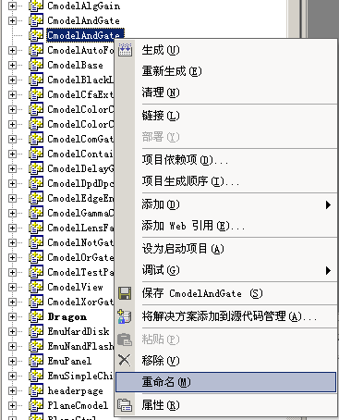

    - 接者就是添加自己的文件，如internal.h文件，添加类时要注意，头文件必须放在Dragon\include\下对应的文件夹中，cpp文件放在和工程文件同一个目录下。

工程创建好，其他步骤和1中的方法相同，请参考1。

添加新Cmodel的ID规则

首先找到你要添加Cmodel是那个类型(ClassType)，如果找到了对应的(如ISP_BLACKBOXenum，那么就可以添加在这个ClassType中)，这里要注意的是：必须添加在所有项的后面。如果没有找到，请接着看第2点。

没有找到，那么只能自己创建一个新的ClassType,这里要在进行一系列的操作：
    - 首先在BOXCLASSenum中加入你的Class Type Name
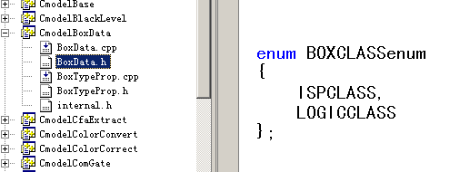

    - 接着创建一个新的Class，如LOGIC_BLACKBOXenum。
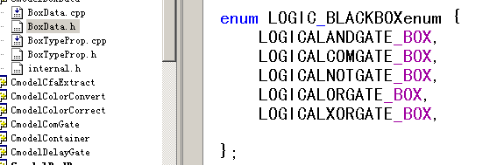

    - 最后定义两个变量：如LOGIC_BLACKBOXenum的两个变量。
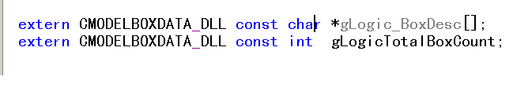

    - 在对应的CPP中加入响应的代码，一切都OK.

Puma界面和使用介绍

启动Dragon,点击Cmodel Graph,如下图：
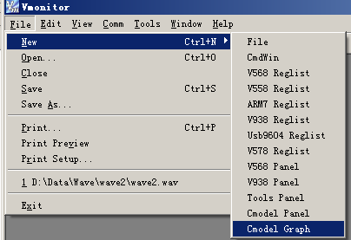

在弹出的界面中，选择BlackBox下拉框，就会发现刚才所写的Cmodel就在其中，如下图：
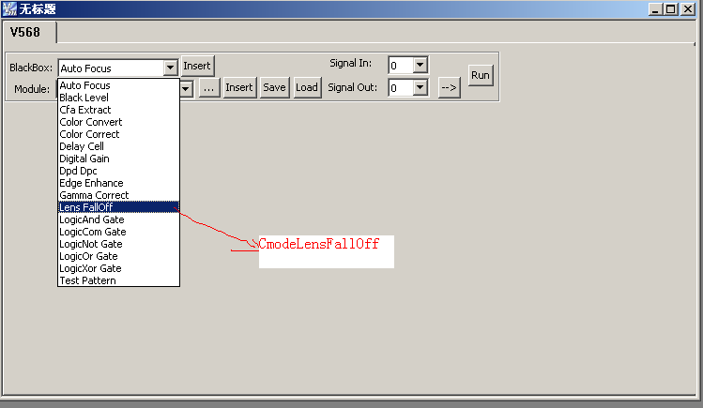

选择Lens FlalOff选项，点击由边的按纽“Insert”，就会弹出下图画面，这个画面在上面见过，你一定很熟悉了。
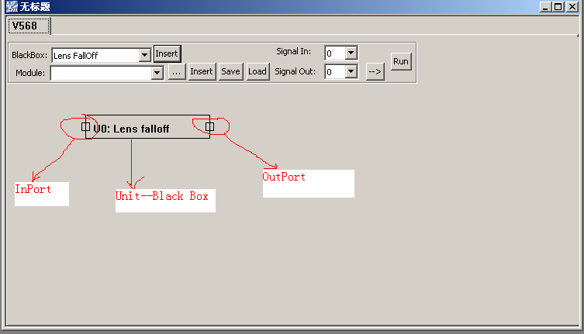

点击“Inport”，“Black Box”,“OutPort”,分别弹出下图对话框，并且可以对其进行设置。
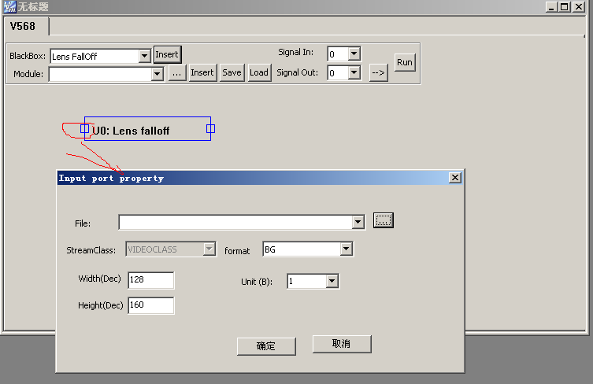
Inport
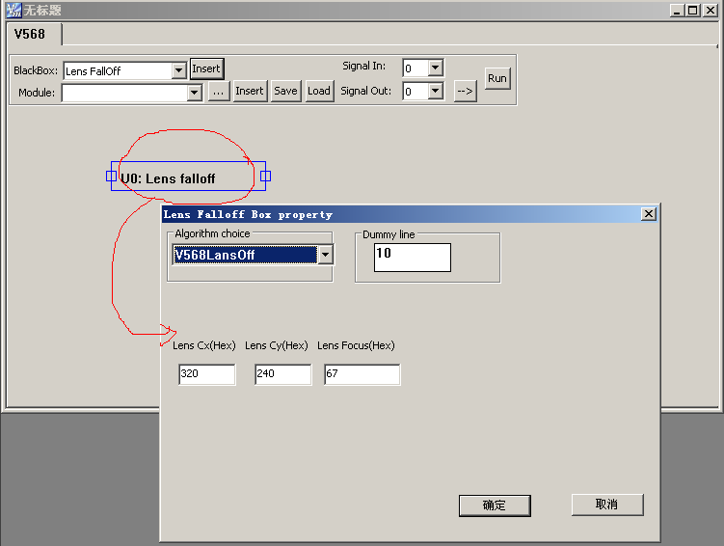
BlackBox
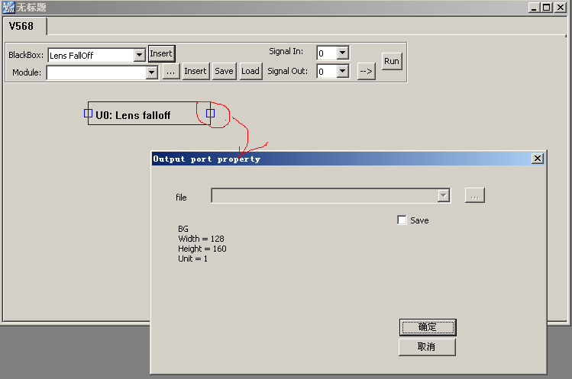
OutPort

相同或不同的Unit可以连接起来，中间的连线就是Pin（详细参考Puma Project的介绍）,Pin中的格式必须和它相连接的Inport格式一致，否则就不能连接（这里指run的时候不能连接）。
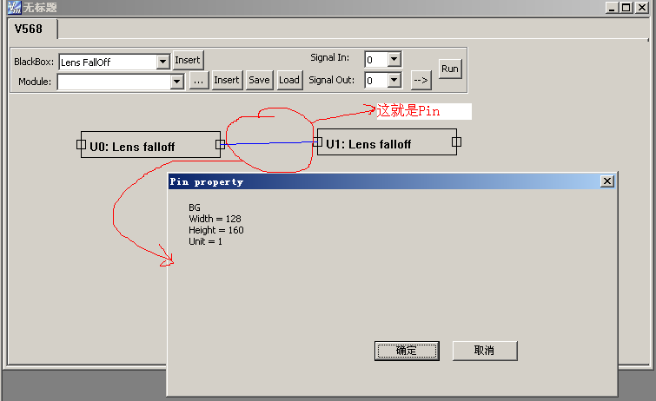

其实上面的连接完全可以模拟芯片的模型，这也是我们做Puma的目的，说明白点就是一个建模的过程，模型建立好了，我们就可以运行程序了，如下图：
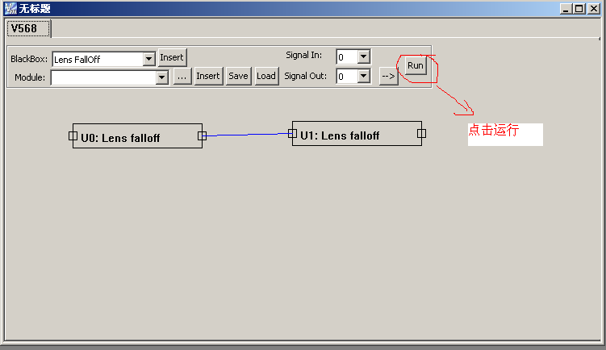

工程文件的配置

Debug配置：
  - “配置属性”中的“常规”配置，如下图
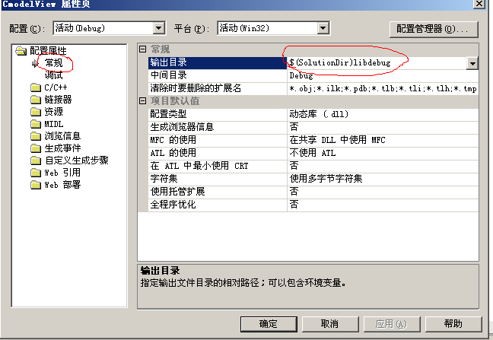

  - “C/C++”属性页中的“常规”配置，如下图：
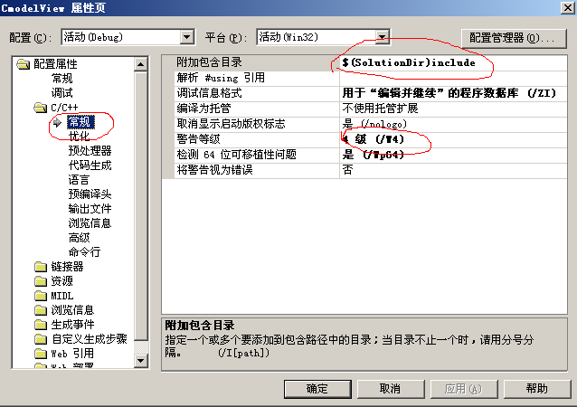

  - “C/C++”属性页中的“预处理器”配置，如下图：
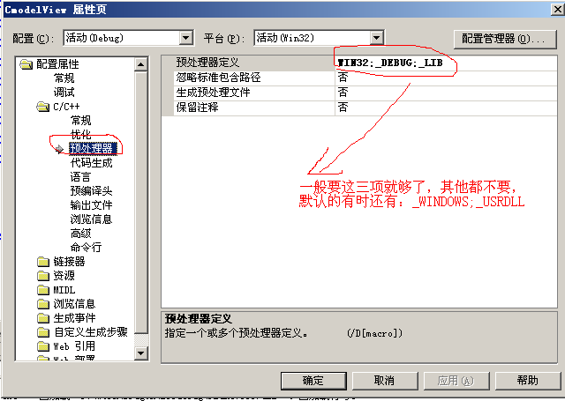

  - “C/C++”属性页中的“预编译头”配置，如下图：

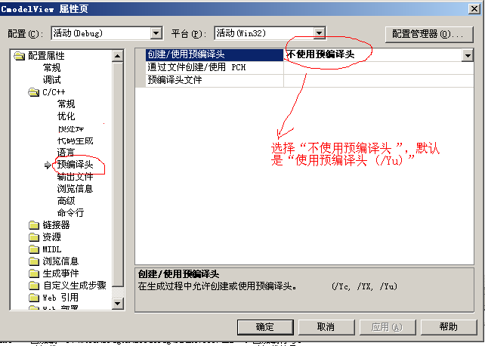

  - “C/C++”属性页中的“高级”配置，如下图：

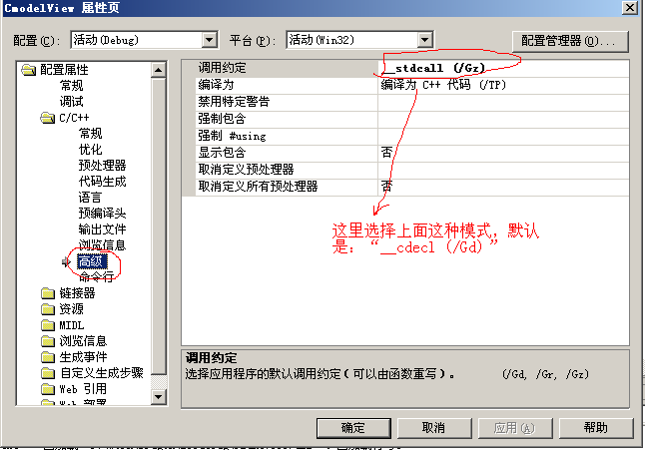

  - “连接器”属性页中的“常规”配置，如下图：
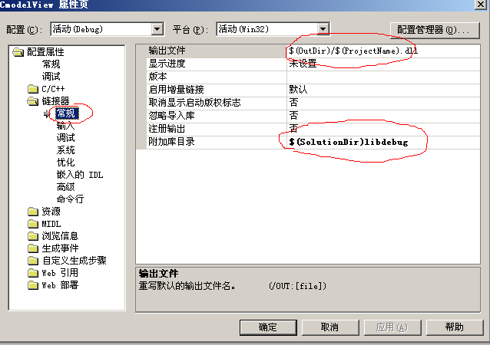
  - “连接器”属性页中的“高级”配置，如下图：

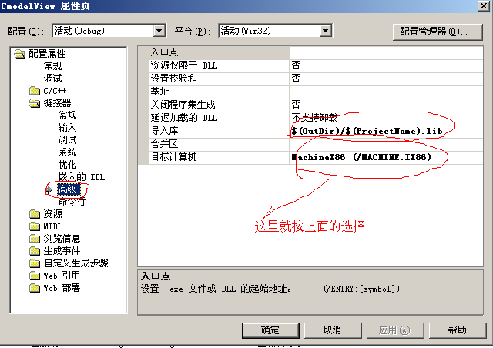

  - “资源”属性页中的“常规”的配置，如下图：
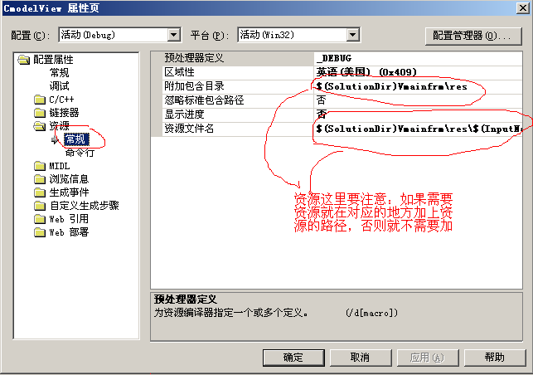

Release配置：
  - “配置属性”中的“常规”配置，如下图
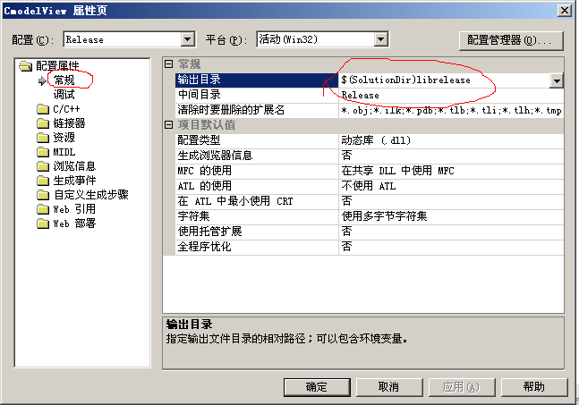

  - “C/C++”属性页中的“常规”配置，如下图：
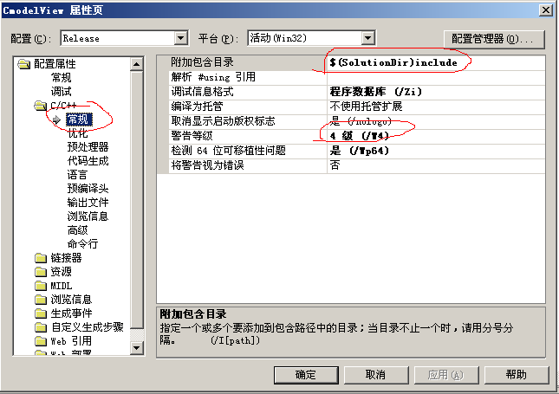
  - “C/C++”属性页中的“预处理器”配置，如下图：
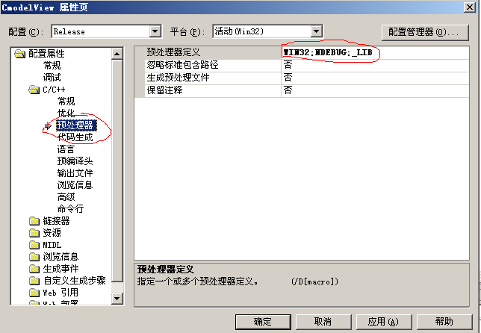

  - “C/C++”属性页中的“预编译头”配置，如下图：

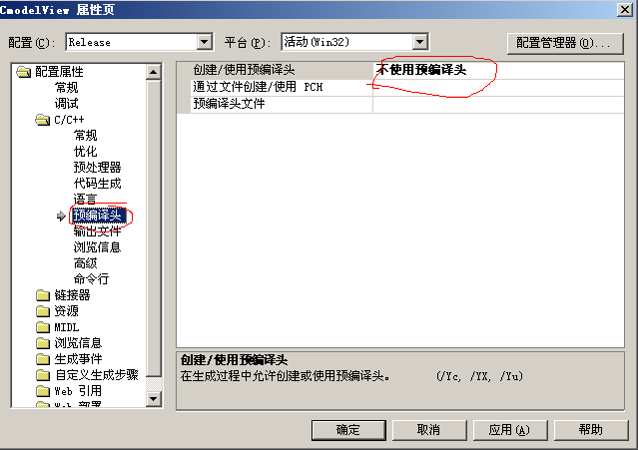

  - “C/C++”属性页中的“高级”配置，如下图：

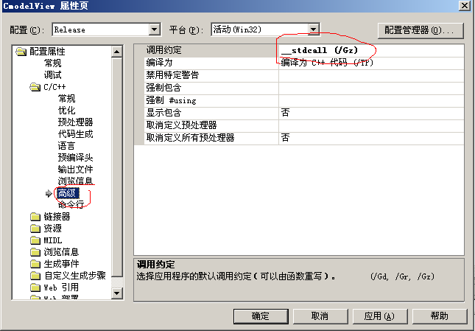

  - “连接器”属性页中的“常规”配置，如下图：

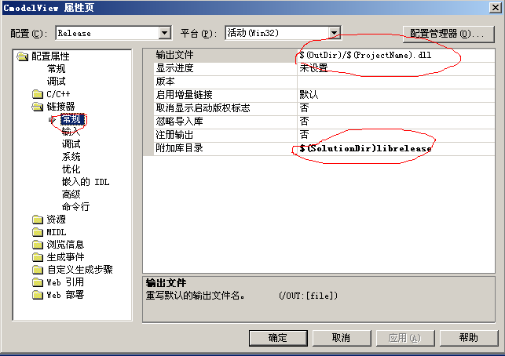

  - “连接器”属性页中的“高级”配置，如下图：

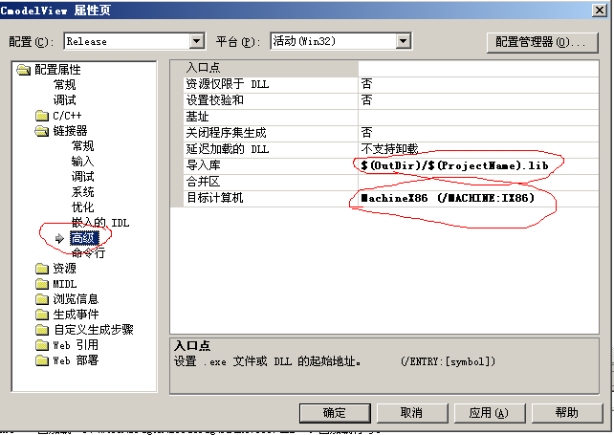

  - “资源”属性页中的“常规”的配置，如下图：
